БИЗНЕС-ПЛАН

БИЗНЕС-ПЛАН

Детский оздоровительный центр
«Baby swimming»

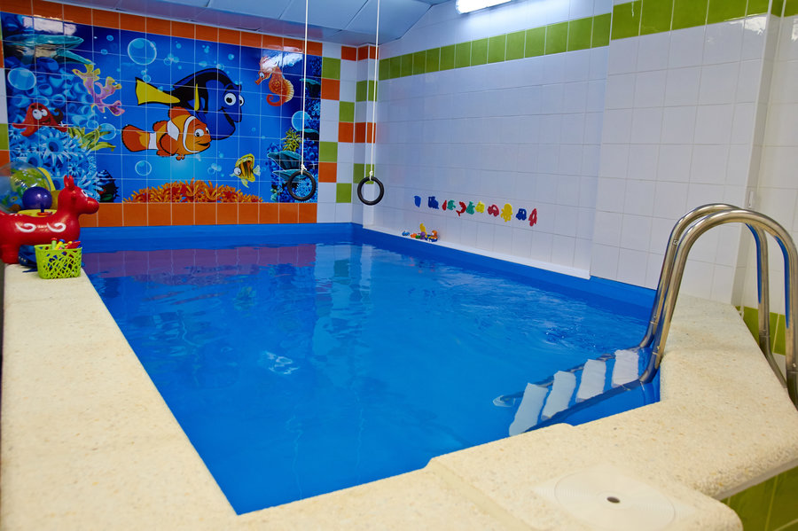

БИЗНЕС-ПЛАН

Детский оздоровительный центр «Baby swimming»

ИП Лыков Е.И.
 |  | Лыков Е.И.
^{Подпись} |  | ^{ФИО}
 |  | М.П.

г. Ейск
2018 г.
ОГЛАВЛЕНИЕ

1. Резюме проекта. 4
1.1. Инициатор проекта. 4
1.2. Краткая характеристика проекта. 6
1.3. Стадия разработки проекта, проведенные исследования и подготовительные мероприятия. 7
1.4. Оценка необходимых инвестиций 8
1.5. Характеристика месторасположения. 9
1.6. Показатели эффективности реализации инвестиционного проекта (основные финансовые показатели доходности и окупаемости). 12
2. Общеотраслевые предпосылки реализации проекта. 13
3. Производственный план. 22
4. План маркетинга. 34
5. Организационный план. 38
6. Финансовый план. 42
ПРИЛОЖЕНИЕ 44

Резюме проекта.

Инициатор проекта.
Инициатором проекта выступает ИП Лыков Е.И.
ОГРНИП 317237500052980
ИНН 230604007959
Индивидуальный предприниматель Лыков Е.И. зарегистрирован Межрайонной инспекцией Федеральной налоговой службы № 16 по Краснодарскому краю 17.02.2017 г.
Применяется упрощенная система налогообложения (УСН 6%).
Виды экономической деятельности по Общероссийскому классификатору видов экономической деятельности (ОКВЭД ОК 029-2014 КДЕС. Ред. 2):
Основной
70.22 Консультирование по вопросам коммерческой деятельности и управления
Дополнительные
33.13 Ремонт электронного и оптического оборудования
33.20 Монтаж промышленных машин и оборудования
43.29 Производство прочих строительно-монтажных работ
46.42 Торговля оптовая одеждой и обувью
46.42.11 Торговля оптовая одеждой, включая спортивную, кроме нательного белья
46.49 Торговля оптовая прочими бытовыми товарами
46.49.3 Торговля оптовая книгами, газетами и журналами, писчебумажными и канцелярскими товарами
46.90 Торговля оптовая неспециализированная
47.71 Торговля розничная одеждой в специализированных магазинах
52.29 Деятельность вспомогательная прочая, связанная с перевозками
69.10 Деятельность в области права
69.20 Деятельность по оказанию услуг в области бухгалтерского учета, по проведению финансового аудита, по налоговому консультированию
71.11 Деятельность в области архитектуры
71.12 Деятельность в области инженерных изысканий, инженерно-технического проектирования, управления проектами строительства, выполнения строительного контроля и авторского надзора, предоставление технических консультаций в этих областях
71.12.13 Разработка проектов по кондиционированию воздуха, холодильной технике, санитарной технике и мониторингу загрязнения окружающей среды, строительной акустике
71.12.4 Деятельность геодезическая и картографическая
71.12.5 Деятельность в области гидрометеорологии и смежных с ней областях, мониторинга состояния окружающей среды, ее загрязнения
71.12.53 Деятельность по мониторингу загрязнения окружающей среды для физических и юридических лиц
71.12.54 Работы полевые и изыскания в области гидрометеорологии и смежных с ней областях, экспедиционные обследования объектов окружающей среды с целью оценки уровней загрязнения
71.12.55 Деятельность по обработке и предоставлению гидрометеорологической информации органам государственной власти и населению
71.12.6 Деятельность в области технического регулирования, стандартизации, метрологии, аккредитации, каталогизации продукции
71.12.63 Деятельность в области аккредитации
71.20 Технические испытания, исследования, анализ и сертификация
71.20.1 Испытания и анализ состава и чистоты материалов и веществ: анализ химических и биологических свойств материалов и веществ; испытания и анализ в области гигиены питания, включая ветеринарный контроль и контроль за производством продуктов питания
71.20.3 Испытания и анализ физико-механических свойств материалов и веществ
71.20.4 Испытания, исследования и анализ целостных механических и электрических систем, энергетическое обследование
71.20.8 Сертификация продукции, услуг и организаций
71.20.9 Деятельность по техническому контролю, испытаниям и анализу прочая
72.19 Научные исследования и разработки в области естественных и технических наук прочие
73.20 Исследование конъюнктуры рынка и изучение общественного мнения
82.99 Деятельность по предоставлению прочих вспомогательных услуг для бизнеса, не включенная в другие группировки
85.23 Подготовка кадров высшей квалификации
85.41 Образование дополнительное детей и взрослых
85.42 Образование профессиональное дополнительное
85.42.9 Деятельность по дополнительному профессиональному образованию прочая, не включенная в другие группировки

Краткая характеристика проекта.
Проектом предполагается открытие детского оздоровительного центра, включающего в себя различные направления работы с детьми возрастом до 9 лет (бассейн, соляная пещера, лечебный и профилактический массаж), что создаст прекрасную возможность для оздоровления, времяпрепровождения и досуга широких слоев населения

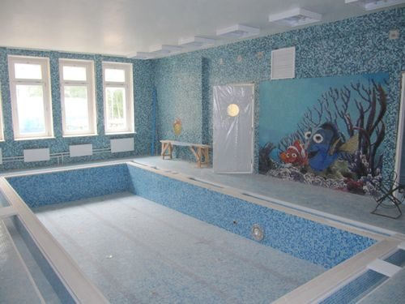
Рисунок 1 – Детский плавательный бассейн.

В рамках реализации проекта планируется приобретение в собственность нежилого помещения общей площадью 150 м², проведение ремонтных работ, оборудование следующих помещений:
- помещение с плавательными бассейнами (2 чаши);
- массажный кабинет;
- соляная комната;
- раздевалка для посетителей;
- душевая комната;
- помещение для персонала.
Ремонтные работы планируется вести параллельными этапами, с наибольшей эффективностью и скоростью ввода в эксплуатацию.
Для размещения центра выбрано помещение по адресу: Краснодарский край, г. Ейск, ул. Красная, д. 59/7 (помещение находится в цокольном этаже дома, имеет два выхода). Помещение обеспечено всей необходимой инфраструктурой: водоснабжение (с учетом бассейнов), водоотведение, электроснабжения, система стоков, система обогрева и вентиляции.
Численность работающих запланирована в количестве 9 человек.
Требуемый объем инвестиций – 4,5 млн. руб. Финансирование проекта планируется за счет собственных (0,5 млн. руб.) и заемных (4,0 млн. руб.) средств.
Дата начала реализации проекта – 2019 год. Ремонтные работы планируется осуществить в 1-2 кв. 2019 г. Период планирования деятельности организации – 6 лет.
Проект открытия детского оздоровительного центра на территории Ейского района является социально-значимым для муниципального образования, будет способен удовлетворить потребности в предоставлении качественных спортивно-оздоровительных услуг.
Задачами проекта являются:
- Создание конкурентоспособного бизнеса, формирование его экономической основы, обеспечивающей гарантированный возврат инвестиционных издержек на реализацию проекта за счет доходов, обеспеченных деятельностью детского спортивно-оздоровительного центра.
- Создание на территории муниципалитета предприятия, оказывающего услуги высокого качества, освоение сегмента рынка.
- Завоевание собственной ниши на территории муниципального образования за счет высокого качества и доступной цены.
- Создание новых рабочих мест.
- Увеличение доходной части бюджетов всех уровней за счет налоговых поступлений.
Данный бизнес-план разработан для определения экономической эффективности проекта, его рентабельности и сроков окупаемости инвестиционных затрат.

Стадия разработки проекта, проведенные исследования и подготовительные мероприятия.
Проведен анализ потребностей оказываемых предлагаемым центром услуг, определено наличие и характеристика целевой аудитории.
Характеризуя целевую аудиторию важно отметить, что в данной нише плательщик – родитель, а пользователь – ребенок, поэтому ценностное предложение нужно формировать на две разные потребности. Ребенка нужно заинтересовать, а родителю показать полезность занятий. Таким образом, основными клиентами проектируемого оздоровительного центра являются родители детей от 0 до 9 лет, проживающие в пределах 20 км от помещения центра.
Проектно-сметная документация не разработана. Проект экспертизы не проходил, заключения отсутствуют. В настоящее время подготовлен предварительный сметный расчет затрат.
Данный бизнес-план разработан для привлечения инвестиционных средств, позволяющих реализовать проект.

Оценка необходимых инвестиций
В настоящее время планируемый объем инвестиционных вложений в проект составляет 4,5 млн. рублей.
Данная стоимость включает обеспечение помещения инженерной инфраструктуры (водоснабжение, канализация, электроснабжение, теплоснабжение, газоснабжение, телефонизация, подъездные пути), разработку проектно-сметной документации.
В состав прединвестиционного исследования включены работы по подготовке и получению исходно-разрешительной документации, а также разработка архитектурно-планировочного решения.
Капитальными вложениями по инвестиционному проекту выступают расходы на разработку технической документации, строительно-монтажные работы, приобретение, установка, монтаж и наладка оборудования и т.д.
В соответствии с требованиями СНиП 35-01-2001 будет обеспечена доступность маломобильных групп населения. Все входы в здание должны быть приспособлены для МГН (пандус с уклоном 8%, шириной 1,0 м с нескользящим покрытием, оборудованный ограждениями с поручнями).
К установке бассейна следует привлечь специализированные организации, которые могут отследить при этом и вопросы стока и фильтрации воды, толщину стенок и глубину чаши резервуара с водой. Однако это не единственное приобретение для будущего бизнеса.
Ориентировочные расходы:
- чаша бассейна вместе с системой слива, подогрева и фильтрации – 150 тыс. руб. (необходимо 2 шт.);
- эффективная система обогрева и вентиляции помещений – 150 тыс. руб.;
- дорожки, тумбочки и горки (для старта) – 50 тыс. руб.;
- душевая кабина – 30 тыс. (необходимо 2 шт.);
- шкафчики для вещей, скамейки – 25 тыс. руб.;
- стойка администратора – 12 тыс. руб.;
- орг. техника – 50 тыс. руб.
- вспомогательные устройства для плавания (баллоны, крылья, круги и т.п.) – 10 тыс. руб.
Кроме того, необходимы расходы на приобретение помещения (ориентировочная стоимость – 1 500,00 тыс. руб.), оборудование соляной комнаты, массажного кабинета, а также различные организационные вопросы.
Структура инвестиционных издержек представлена ниже.

Таблица 1. Структура инвестиций (тыс. руб.).
Структура инвестиций | Общая сумма инвестиций | 2019 год
 |  | 1 кв. | 2 кв. | 3 кв. | 4 кв. | Всего
Капитальные вложения, в т.ч.: | 3 800,0 | 1 900,0 | 1 900,0 | 0,0 | 0,0 | 3 800,0
здания и сооружения | 1 700,0 | 850,0 | 850,0 | 0,0 | 0,0 | 1 700,0
строительно-монтажные работы | 890,0 | 445,0 | 445,0 | 0,0 | 0,0 | 890,0
оборудование | 1 000,0 | 500,0 | 500,0 | 0,0 | 0,0 | 1 000,0
прочее | 210,0 | 105,0 | 105,0 | 0,0 | 0,0 | 210,0
Затраты на приобретение оборотных средств | 500,0 | 0,0 | 500,0 | 0,0 | 0,0 | 500,0
Другие инвестиции | 200,0 | 200,0 | 0,0 | 0,0 | 0,0 | 200,0
Общие инвестиции по проекту | 4 500,0 | 2 100,0 | 2 400,0 | 0,0 | 0,0 | 4 500,0

Характеристика месторасположения.
Муниципальное образование Ейский район расположено на полуострове, на восточном берегу Таганрогского залива, у основания Ейской косы. Омывается Таганрогским и Ясенским заливами, Ейским и Бейсугским лиманами, а также Азовским морем. Это самая удаленная точка на северо-западе Краснодарского края.
Ейский район граничит с Щербиновским, Каневским и Приморско-Ахтарским районами.
Площадь Ейского района составляет 2 120,3 км2. Административный центр района – город Ейск, порт на Азовском море, расположен в 247 км. к северо-западу от Краснодара и 172 км к юго-западу от Ростова-на-Дону.
На территории Ейского района расположено 11 поселений, объединяющих 32 населенных пункта. Из них 1 город, 4 станицы, 27 сел, поселков, хуторов.
В Ейском районе 40 населённых пунктов в составе одного городского и десяти сельских поселений.

Таблица 2. Административное деление.
Городское и сельские поселения | Административный центр | Количество  населённых  пунктов | Площадь,  км²
Ейское городское поселение | город Ейск | 8 | 143,48
Александровское сельское поселение | село Александровка | 6 | 153,28
Должанское сельское поселение | станица Должанская | 1 | 214,75
Ейское сельское поселение | посёлок Октябрьский | 7 | 268,67
Камышеватское сельское поселение | станица Камышеватская | 1 | 240,56
Копанское сельское поселение | станица Копанская | 1 | 287,12
Красноармейское сельское поселение | посёлок Комсомолец | 3 | 138,09
Кухаривское сельское поселение | село Кухаривка | 4 | 152,56
Моревское сельское поселение | посёлок Моревка | 2 | 34,98
Трудовое сельское поселение | посёлок Советский | 4 | 164,88
Ясенское сельское поселение | станица Ясенская | 3 | 321,92

Население района по состоянию 01.01.2018 г. 134 929 человек. В городских условиях (город Ейск) проживают 62.01 % населения района.
Территория города Ейска и Ейского района – 2120,08 тыс. га.

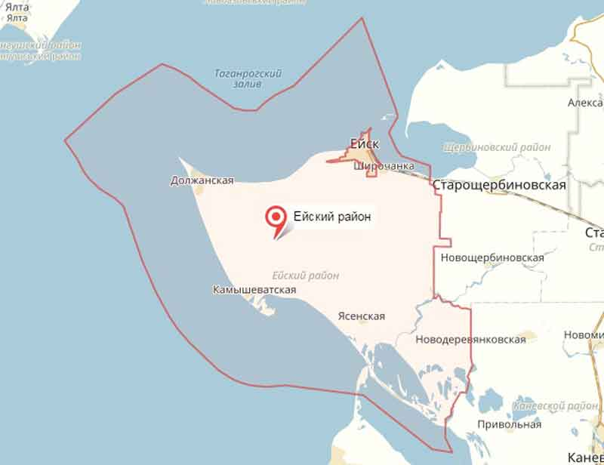
Рисунок 2 – Границы Ейского района.

В течение последних лет наблюдается устойчивый рост уровня жизни населения. Среднедушевой доход в 2017 году составил около 17,5 тысяч рублей на человека. В 2017 году среднемесячная заработная плата организаций Ейского района составила 25,5 тысяч рублей.
Объём производства всех отраслей района в 2017 году составил 51,6 млрд. рублей, в том числе:
- оборот розничной торговли – 22,5 млрд. руб.;
- объем продукции сельского хозяйства – 11,3 млрд. руб.;
- объем платных услуг населению – 6,0 млрд. руб.;
- объем отгруженных промышленных товаров – 4,5 млрд. руб.;
- объем услуг транспорта – 3,2 млрд. руб.
- оборот общественного питания – 1,7 млрд. руб.;
- объем работ по строительству – 1,4 млрд. руб.;
- оборот курортно-туристического комплекса – 1,0 млрд. руб.
В период с 2012 по 2017 год в экономику Ейского района инвестировано средств крупных и средних предприятий на сумму более 4,3 млрд. руб., в том числе в 2017 году объем инвестиций крупных и средних предприятий составил порядка 1 млрд. руб.
Для здорового развития молодого поколения в городе работают 4 спортивные школы, 4 развивающие, включая школу искусств и студии танцев. Что касается обычных секций, то тут тоже проблем нет – есть Дворец культуры с множеством кружков, с танцами, пением и т.д. Каждый год открывает свои двери отличная музыкальная школа.
Ейск – один из немногих городов Кубани, которому удалось сохранить свой самобытный архитектурный облик. По количеству памятников истории и культуры этот район находится на 3-м месте в Краснодарском крае – в Ейском районе на государственной охране состоят 613 памятников и мемориалов: 85 – относятся к памятникам истории, 25 – к монументальному искусству, более 330 – к памятникам архитектуры.
Сегодня Ейск – уникален по своей красоте и данными природой геоклиматическими условиями. Он имеет солидную репутацию перспективного города-порта, города-курорта. Для комфортного проживания и оздоровления отдыхающих в Ейске работает санаторий «Ейск», детские оздоровительные лагеря, пансионат «Приазовье», базы отдыха, отели и гостиницы. Большинство из них расположены вдоль берегов Ейской косы. Ейские туристические агентства предлагают гостям города увлекательные и познавательные экскурсии, приключенческие маршруты, экстремальные программы и туры для любителей охоты и рыбалки.

Показатели эффективности реализации инвестиционного проекта (основные финансовые показатели доходности и окупаемости).
Таблица 3. Основные финансовые показатели.
Показатель | Единица измерения | Значение
срок окупаемости | год | 2,00
дисконтированный срок окупаемости | год | 2,50
чистая приведенная стоимость (NPV) | млн. руб. | 3,22
индекс прибыльности (PI) |  | 1,70
внутренняя норма доходности (IRR) | % | 20,93
доходность инвестиций (ROI) | % | 71,6
средняя норма рентабельности (ARR) |  | 72,7
рентабельность деятельности | % | 15,8

Общеотраслевые предпосылки реализации проекта.
Понятие оздоровительно-развлекательный комплекс состоит из ряда основных подсегментов, а именно:
- аквапарки, бассейны;
- детские площадки и спортивные аттракционы;
- бальнеолечебницы и многое другое.
Оказание услуг оздоровительных центров для детей – один из самых быстро и успешно развивающихся в России и во всем мире. Так, например, в последние годы огромных масштабов достигло строительство детских комплексов отдыха и оздоровления Москвы, Санкт-Петербурга, Екатеринбурга, значительно возросло их число и в других крупных городах нашей страны.
Важной тенденцией российского рынка оздоровительных услуг является проникновение международных сетевых компаний на наш рынок. Из новых тенденций также можно отметить открытие детских оздоровительных центров в составе многофункциональных комплексов. Однако на рынке по-прежнему наблюдается дефицит качественных услуг, что позволяет в этих условиях постоянно поднимать тарифы и сдерживает рост спроса на оздоровительные услуги.
Среди ключевых тенденций развития этого направления бизнеса в России можно выделить:
- приток инвесторов, постепенное насыщение сегментов жилой, офисной и складской недвижимости;
- ускоренное развитие сегмента в регионах;
- выход на рынок инвесторов из других отраслей (диверсификация деятельности);
- увеличение привлекательности многофункциональных объектов для инвесторов;
- консолидация бизнеса.
Первые аквапарки появились всего около 25–30 лет назад на тропических курортах Америки и Азии и представляли собой парки на берегу водоемов со множеством водных горок, бассейнов, водопадов. В конце 1980-х – начале 1990-х гг. крытые аквапарки стали строиться уже и в северных широтах. В России первый аквапарк небольших размеров был открыт во Владивостоке в конце 1980-х гг.
К настоящему времени аквапарки есть почти во всех крупных городах Европы с населением более 500 тыс. жителей. В США один муниципальный или частный бассейн приходится на 240 человек, а один аквапарк – на 330 000. На Западе аквапроекты считаются одними из самых рентабельных. Средний аквапарк в Европе окупается всего за три-пять лет. Они занимают одно из первых мест по количеству посещений в расчете на квадратный метр рабочих площадей. Средняя загрузка аквапарков в Европе составляет около 80%. И это при том, что крытый аквапарк – сооружение по определению дорогое.
Это бизнес, который не знает кризисов. Замечено, что в неблагополучных странах или в государствах, переживающих экономический кризис, люди не только не перестают ходить в аквапарки, но иногда начинают посещать их еще чаще: это помогает отвлекаться от проблем, снимает стресс.
Россия обладает достаточно благоприятными рекреационными ресурсами. По своему географическому положению она отличается разнообразными ландшафтами, богатым растительным и животным миром, климатическими контрастами, ценными бальнеологическими ресурсами.
Санаторно-курортный комплекс, безусловно, является одной из важнейших отраслей сферы услуг не только в России, но и во многих странах мира. В общем понимании под санаторно-курортной услугой понимается такой вид услуг, предоставляемых специализированными предприятиями санаторно-курортной сферы отдыхающим с целью удовлетворения комплекса их потребностей в лечении и оздоровительном отдыхе.
Краснодарский край является комплексным центром оздоровления, отдыха и туризма, располагающим сетью разнообразных предприятий, специализирующихся на санаторно-курортном лечении, организации оздоровительного, морского, горно-спортивного и экскурсионно-познавательного отдыха.
Наибольшая доля номерного фонда в ЮФО приходится на Краснодарский край.
Развитие туристско-рекреационного комплекса Краснодарского края последних лет характеризуется устойчивой тенденцией роста. Органами власти стали создаваться различные программы по усовершенствованию санаторно-курортного и туристского комплекса. В этой связи в несколько раз выросло количество туристов, а также существенно увеличился общий объём инвестиций в экономику края.
На территории Краснодарского края расположены четыре крупных больнеолечебницы (предприятия, оказывающие услуги аналогичной направленности). Это «Детский лечебно-реабилитационный центр» и «Краснодарская бальнеолечебница» в городе Краснодаре, а также ООО «Бальнеологическая лечебница «Приазовье» в городе Славянске-на-Кубани и бальнеологический курорт «Мацеста» в Сочи.

Рисунок 3 – Число номеров в санаторно-курортных организациях ЮФО, %.

МБУЗ «Детский лечебно-реабилитационный центр». Одно из старейших медицинских учреждений города ведет свое начало с 1914 года. Водолечебница Краснодара находится по улице Захарова, 31.
Здесь лучшие врачи и медсестры Краснодара занимаются лечением и восстановлением детей с проблемами опорно-двигательного аппарата, с заболеваниями нервной системы, с хроническими болезнями лор-органов и дыхательной системы. Помогут вылечить органы пищеварения, гинекологические вопросы и многие другие проблемы со здоровьем детей и взрослых.
В данном учреждении прием ведут специалисты: педиатр; невролог; травматолог-ортопед; детский гинеколог; отоларинголог (лор-врач); физиотерапевт; На основании заключения врачей водолечебницы ребенку будут назначены физиопроцедуры, которые ему необходимы исходя из диагноза маленького пациента.
Перечень медицинских услуг, оказываемых краснодарской водолечебницей: Хвойные и жемчужные ванны. Душ Шарко и циркулярный душ. Подводный душ-массаж. Парафин и озокеритовые аппликации. Прессотерапия. Галотерапия для аллергиков. Фототерапия для пациентов с проблемами зрения. Классический массаж всех зон. Электровибромассаж. Баночный и точечный виды массажа. Индивидуальная и групповая лечебная физкультура. Лечебные занятия в тренажерном зале. Краниорефлексотерапия Аурикулярная, корпоральная, поверхностная и аппликационная рефлексотерапия. Микроиглорефлексотерапия. Соляная комната. Магнитотерапия. Важный момент: оказывает услуги краснодарская водолечебница бесплатно только детям, проживающим в городе Краснодаре.
ОАО «Центр восстановительной медицины и реабилитации «Краснодарская бальнеолечебница». Эта водолечебница расположена на улице Герцена, 267 в городе Краснодаре. С 1977 года бальнеолечебница радует краснодарцев исключительно полезной минеральной водой, насыщенной полезными микроэлементами. На месте природного источника и был выстроен Центр восстановительной медицины. В сложные девяностые годы центр не только не закрылся, а расширил спектр услуг. Как и много лет назад, в приоритете этой водолечебницы Краснодара – реабилитация детей.
В зависимости от показаний, Центр восстановительной медицины лечит население с заболеваниями такого порядка, как сердечно-сосудистые, эндокринные, опорно-двигательного аппарата, болезни нервной системы, нарушение в работе мочеполовой сферы и обмена веществ. Помимо этого, бальнеолечебница помогает людям с аллергическими реакциями, травмами и стрессами. Центр по ул. Герцена оказывает косметические услуги, помогает скорректировать вес, лечит кожные дефекты.
Процедуры:
- минеральные, солевые, жемчужные и фито ванны;
- сухие углекислые и вихревые ванны,
- массажный и лечебный душ,
- физиотерапия,
- электрофорез,
- СМТ,
- ультрафиолетовое облучение,
- УВЧ,
- Фонофорез,
- парафиновое, озокеритовое и грязевое обертывания,
- ингаляции,
- лазеротерапия,
- массаж,
- магнитное поле,
- лечебная физкультура,
- механотерапия,
- электросон,
- лекарственные ингаляции.
Также, как и Краснодарская водолечебница по улице Захарова, бальнеолечебница оказывает бесплатные медицинские услуги детям от четырех до семнадцати лет включительно. Порядок получения путевки сюда аналогичен получению направления в МБУЗ «Детский лечебно-реабилитационный центр» по улице Захарова. То есть родителям пациентов необходимо обратиться к своему педиатру в поликлинику по месту жительства и получить направление абсолютно бесплатно.
Обе краснодарские водолечебницы, по отзывам пациентов и их родителей, - прекрасные санатории для поправки здоровья. В отличие от большинства россиян, краснодарцам повезло иметь в своем городе такие восстановительные центры, где детям совершенно бесплатно окажут полный перечень необходимых медицинских услуг.
В г. Славянске-на-Кубани действует ООО «Бальнеологическая лечебница «Приазовье». Это многопрофильное лечебно-профилактическое предприятие, хорошо оснащенное современным оборудованием, осуществляющее широкий спектр санаторно-курортных услуг.
Бальнеолечебница «Приазовье» основана на базе двух эксплуатационных скважин йодо-бромной минеральной воды и с использованием целительной лечебной грязи, добываемой со дна Кизилташского лимана, являющейся живой, постоянно регенерирующей биосистемой, богатой минеральными веществами и органическими соединениями. Огромной популярностью пользуются йодо-бромные, травяные, грязевые и бишофитовые ванны. Кроме того, для профилактики заболеваний оказывают такие предлагаемые процедуры, как: парафино-озокеритовые аппликации, мокрый массаж с применением растительных масел и смесей, детский и гидромассажи, магнитотерапия, аппаратная физиотерапия, полостные орошения.
Не менее эффективны и полезны инфракрасная кабина и сауна с сухим паром, фитотерапия с использованием фитобочек и оздоровительный фито-бар. На территории лечебницы работает крытый плавательный бассейн.
В лечебнице создан обширный лабораторно-диагностический и стоматологический комплексы услуг.
Все это предлагается тем, кто обратился в Славянскую бальнеологическую лечебницу «Приазовье».
Прием врачей: гинеколог, мануальная терапия, проктолог, уролог-андролог, невролог, онколог-маммолог, ЛОР, кардиолог, педиатр, эндокринолог, офтальмолог, дерматовенеролог, терапевт, гастроэнтеролог, психолог, ФГДС.
Услуги:
- Ванны (йодо-бромные, травяные)
- Грязелечение
- Спелеоклиматотерапия
- Ингаляции
- Парафино-озокеритовые аппликации
- Массаж (ручной, детский, гидромассаж)
- Магнитотерапия
- Аппаратная физиотерапия.
«Мацеста» – это крупнейший бальнеологический курорт России, расположившийся в городе-курорте Сочи. Сама природа, одарив Сочи уникальным сочетанием субтропического климата, теплого моря, обилия солнца, экзотической растительности, окружения гор и богатства минеральных источников, позаботилась о том, чтобы этот город стал идеальным многопрофильным круглогодичным курортом.
Главным природным лечебным фактором курорта Сочи и бальнеолечебницы является знаменитая Мацеста – уникальная сероводородная вода, легенды о целебных свойствах которой слагались веками. Именно поэтому в центре герба Сочи изображена чаша, наполненная огненной водой и символизирующая Мацесту – сердце курорта.

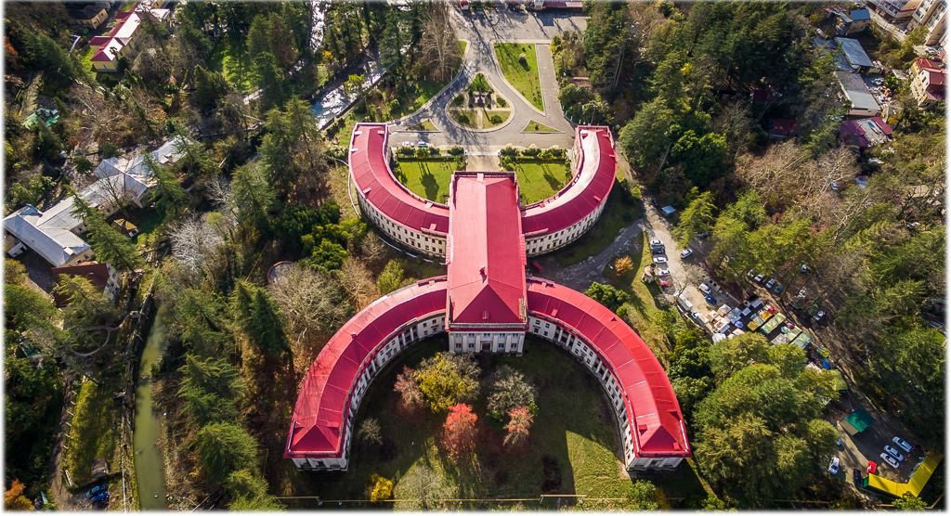
Рисунок 4 – Бальнеологический курорт «Мацеста».

Вода Мацесты возвращает людям легкость движения, чистоту кожных покровов, восстанавливает функции сердечно-сосудистой и нервной систем, дарует радость материнства, оказывает омолаживающее воздействие на весь организм.
Сейчас бальнеологический курорт «Мацеста» работает круглогодично, в полном объеме реализуя заказ 70 санаторно-курортных предприятий города, оказывая медицинские услуги на основе мацестинских сероводородных, природных йодобромных и радоновых процедур пациентам санаториев, курортникам без санаторных путевок и местным жителям.
Бальнеологический курорт «Мацеста» включает в себя:
- бальнеолечебницы №3, №4
- амбулаторно-поликлиническое отделение
- радоновую лабораторию
- питьевой бювет
Поликлиническое отделение предоставляет возможность оформления курса лечения в БК «Мацеста» пациентам, прибывшим в Сочи без санаторно-курортной путевки. В поликлинике ведут прием врачи-терапевты, гинеколог, стоматолог. Дополнительно можно посетить сеансы массажа.
Ванное здание №4 является основным лечебным корпусом БК «Мацеста». Ежедневно сотни пациентов принимают здесь сероводородные, йодобромные и радоновые процедуры. В дополнение к бальнеолечению возможно посетить отделение грязелечения. В просторном холле расположился питьевой бювет с минеральной водой. Созданы необходимые комфортные условия для ожидания процедур и отдыха после их приема.
В бальнеологическом курорте «Мацеста» возможно пройти курс лечения в более комфортных условиях. В «VIP-корпусе» (ванное здание №3) оборудованы процедурные 2 классов: «Люкс» и «VIP». Пациенты могут посетить сероводородные общие и 4-х камерные ванны, йодобромные общие ванны, а также местные сероводородные процедуры: орошения и ингаляции. А после процедур восстановить силы в уютных зонах отдыха.
Краснодарский край, как известно, один из самых посещаемых курортов России. Курорты Краснодарского края располагают разнообразным спектром услуг, способствующих полноценному отдыху и лечению граждан с различным уровнем достатка в течение всего года.
Имеются уникальные места для отдыхающих в Лабинском, Мостовском, Отрадненском районах. К сожалению, эти богатейшие природные достояния пока здесь остаются нетронутой целиной для развития курортно-туристической отрасли.
Администрация края ставит перед собой стратегические задачи, чтобы вывести краснодарские курорты на уровень международного класса. Проводится специальная программа по обучению и подготовке персонала в секторе по оказанию рекреационно-оздоровительных услуг.
В 2017 году услуги по бальнеотерапии и грязелечению в Краснодарском крае оказывали 188 санаторно-курортных организаций, в которых открыты 143 бальнеологических отделения, 134 грязевых отделения и кабинета, 60 питьевых бюветов с минеральной водой.
Кубанские курорты обладают важными преимуществами для российских туристов: являясь фактически единственным в России приморским бальнеологическим и курортно-рекреационным местом отдыха, край готов предоставить широкий спектр услуг разной ценовой категории: санаторно-курортное лечение, детский отдых, деловой туризм, экстремальные виды туризма, экскурсии и т.д.
Что касается конкурентоспособности на мировом уровне, то курорты Кубани выигрывают: низкой ценой на санаторно-курортное лечение по сравнению с ценами на лечение на мировых курортах, возможностью использования различных сочетаний природных лечебных факторов (минеральная вода, лечебная грязь, климат) и всемирно признанных лечебных методик, экономически стабильной и безопасной ситуацией в регионе, разнообразием туристских объектов показа (от памятников природы, отмеченными ЮНЕСКО, до дольменов - ровесников египетских пирамид и др.). Дополнительно привлекающим фактором может стать организация охоты и рыбалки для иностранных туристов.
Кроме того, каждый курорт и курортная территория в крае обладает своими конкурентными преимуществами – достопримечательностями, лечебными факторами, особенностью климата и ландшафта.
Конкурентные преимущества Краснодарского края в сфере рекреации и туризма:
- выгодное геополитическое положение;
- политическая и экономическая стабильность;
- государственная поддержка комплекса и высокая инвестиционная привлекательность;
- на основных курортных территориях развитая транспортная инфраструктура (морские порты, аэропорты, дороги);
- использование уникальных методик лечения природными лечебными факторами (Мацеста, Горячий Ключ, Ейск), при этом цена санаторно-курортного лечения конкурентоспособна с ценами на мировых курортах (Карловы Вары, Золотые пески, Баден-Баден и пр.);
- развит сегмент семейного и детского отдыха;
- теплые моря и целебный климат, уникальные природные источники минеральных и термальных вод, грязевые вулканы и озера, лечебные источники глины позволяют предоставлять широкий спектр туристских и санаторно-курортных услуг;
- большое количество объектов турпоказа, турмаршрутов, широкие туристские возможности (деловой, спортивный, экстремальный, экологический, этнографический, круизный туризм и пр.).
Теплые моря и целебный климат, уникальные природные минеральные источники и лечебные грязи снискали Кубани славу одного из самых популярных курортно-туристических регионов страны. Здесь сосредоточены основные морские курорты России: Сочи, Анапа, Геленджик, Туапсе, Ейск. Кроме того, здравницы в городах Горячий Ключ, Хадыженск, Апшеронск, расположены в живописных предгорьях Кавказа.
В настоящее время организация заявителя существует в виде бизнес-идеи, следовательно, на рынке не представлена.
В числе конкурентных преимуществ планируемого спортивно-оздоровительного комплекса следует выделить:
- выгодное месторасположение;
- высококвалифицированные специалисты;
- высокий уровень обслуживания;
- удобный режим работы.
Выгодное местоположение предполагаемого объекта, привлекательные для населения условия, отсутствие конкурентов в данном сегменте оказания услуг, обеспеченность инфраструктурой и ряд других особенностей, вытекающих из пространственного положения планируемого центра, позволяет обеспечить высокий уровень спроса на предлагаемые услуги населению, и соответственно, позволяет сформировать цену услуг, обеспечивающую окупаемость планируемого инвестиционного проекта.

Производственный план.
С самой начальной фазы инвестирования осуществляются функции заказчика на стадии инвестиционного обоснования, финансирования и принятия работ, определение места размещения объекта инвестирования с учётом принципиальных требований рынка позиционируемых товаров и услуг.
Данный проект предусматривает проведение ремонтных работ в приобретаемом помещении, а также обустройство следующих объектов:
- Помещение с плавательными бассейнами (2 чаши).
- Массажный кабинет.
- Соляная комната.
- Раздевалка для посетителей, душевая комната.
- Помещение для персонала.
В дальнейшем на базе бассейна планируется организовать торговлю аксессуарами для плавания, а также предоставлять медицинские консультации детям.
Одним из приоритетных направлений деятельности проектируемого оздоровительного центра для детей будет работа плавательного бассейна.

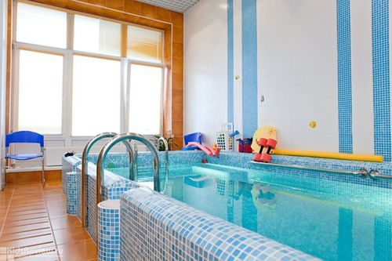
Рисунок 5 – Плавательный бассейн.

Санитарно-противоэпидемические мероприятия проводятся в целях обеспечения эпидемической безопасности. Первостепенное внимание должно уделяться чистоте воды, соблюдению правил личной гигиены купающимися, проведению своевременной и качественной уборки помещений, как между сеансами, так и в конце дня, выполнению санитарного режима эксплуатации бассейна. Плавательные бассейны оборудуют системами, обеспечивающими водообмен в ваннах. По характеру водообмена к эксплуатации допускаются следующие типы бассейнов:
- бассейны рециркуляционного типа;
- бассейны проточного типа;
- бассейны с периодической сменой воды.
Очистка и обеззараживание воды в бассейнах рециркуляционного типа осуществляются методами, включающими фильтрацию и ввод обеззараживающего агента. Системы, обеспечивающие водообмен, оборудуют расходомерами для определения объема рециркуляционной воды, подаваемой в ванну, и объема свежей водопроводной воды, поступающей в ванну бассейна рециркуляционного или проточного типа. При невозможности обеспечения непрерывного протока водопроводной воды необходимо проводить ежедневную полную смену воды в ваннах бассейна.

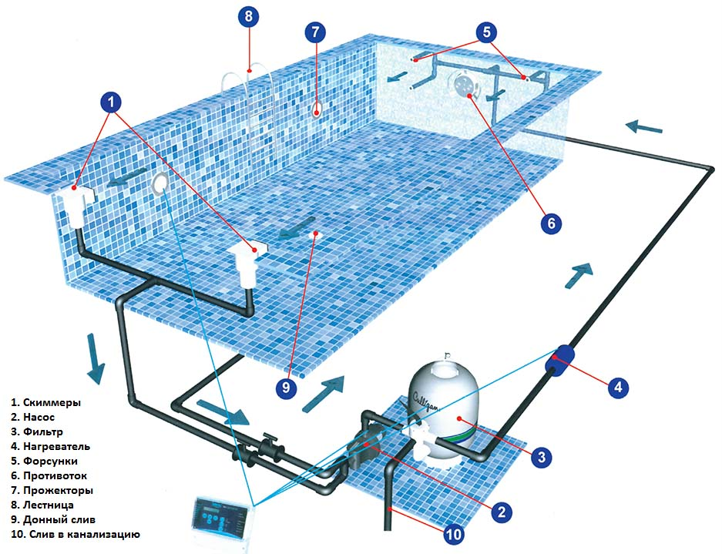
Рисунок 6 – Схема работы рециркуляционного бассейна.

Ванна должна наполняться до края переливных желобов - использование ее при неполном заполнении не допускается. При рециркулярном водообмене осуществляются очистка, обеззараживание воды и добавление непрерывно, во время работы бассейна, свежей водопроводной воды – не менее 50 л. в сутки на каждого посетителя. При озонировании допускается добавление свежей воды – не менее 30 л. в сутки на одного посетителя.
Рециркуляционный расход воды – не менее 2 м³/ч на посетителя при хлорировании и бромировании, 1,8 м³/ч – при УФ-излучении и не менее 1,6 м³/ч при озонировании.
Сброс загрязненной воды из ванн плавательного бассейна, а также воды от промывки фильтров, из переливных желобов, от ножных ванн, с обходных дорожек и от мытья стенок и мытья ванн бассейнов может осуществляться в канализацию или водный объект по согласованию с органами Роспотребнадзора. При присоединении ванн бассейнов к канализации с целью предотвращения попадания обратного потока грязной воды и неприятного запаха предусматривается воздушный разрыв перед гидравлическим затвором.
На качество воды в бассейне влияет нагрузка в единицу времени (пропускная способность – человек в смену). Это определяется, исходя из нормативных требований к площади зеркала воды на одного человека в соответствии с видом бассейна. Нагрузка рассчитывается в зависимости от назначения бассейна и площади зеркала воды, исходя из требований СанПиН 2.1.2.11-88-03. Несоблюдение режима нагрузки может привести к резкому загрязнению воды.
Особое внимание будет уделено системе очистки воды в бассейне.
Очищение бассейнов для малышей — тема повышенного внимания. Общеизвестно, что хлор оказывает негативное влияние на организм человека, особенно это касается детей до двух лет. Есть исследования, где посещение грудничковых бассейнов связывают с развитием астмы и бронхита. Однако, не все так однозначно. Хлорированная вода сама по себе не так опасна, ведь все мы принимаем ванну в водопроводной воде (которая также очищается хлором) и ежедневно купаем наших грудных малышей. Наибольшую опасность в грудничковом бассейне представляют хлорные испарения, которыми дышит ребенок во время занятий плаванием. Эти испарения вредно воздействуют на дыхательные пути человека. Именно по этой причине хлор занесен в список аллергенов, вызывающих профессиональную астму (в группу риска входят тренеры по плаванию и другие работники бассейна). Поэтому систему очистки бассейнов стоит выбирать очень тщательно. Температура воды должна быть не выше 32-33 градусов (а желательно 28-29), помещение должно иметь хорошую вентиляцию.

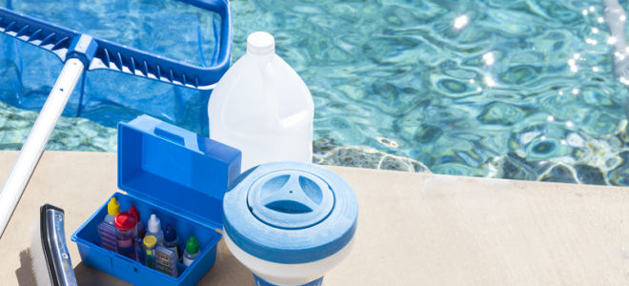
Рисунок 7 – Очистка воды бассейна.

Бассейна для детей, где хлор не использовался бы для дезинфекции помещения и/или очищения воды не существует в принципе. Вопрос только в его концентрации. Новейшие системы очистки воды позволяют значительно снизить процент содержания хлор: озонирование, инфракрасная очистка, серебряная очистка, различные многоступенчатые системы очистки воды. Согласно нормам СанПиН концентрация остаточного свободного хлора в детском бассейне может быть на уровне 0,1-0,3 мг/л. При такой концентрации вода сохраняет свои бактерицидные свойства, но при этом является безопасной для детского организма, не провоцируя возникновение аллергических реакций.
Кроме очистки воды в бассейне хлором существуют и другие методы очистки и дезинфекции, в большинстве случаев все они применяются вместе с обработкой поверхностей плавательной чаши хлором.
Очистка воды в бассейне при помощи брома. Это очень эффективный способ очистки воды, однако, его можно использовать только в маленьких бассейнах, так как при больших объемах эффективность очистки резко снижается. Бром устраняет в воде все бактерии, грибки и вирусы, убирает органические примеси. Кроме того, в отличие от хлора бром не дает неприятного запаха, не сушит кожу и слизистые. Однако такая очистка обойдется значительно дороже, поэтому этот метод очистки редко встречается в общественных бассейнах.
Озонирование. Озон прекрасно дезинфицирует воду, уничтожая все бактерии и вирусы (в том числе стойкий вирус гепатита В), грибки и их споры, озон не создает в воде никаких посторонних химических соединений, как это делает хлор. Кроме того, озонированная вода приятно пахнет свежестью. Однако в высоких концентрациях озон опасен для дыхательной системы человека, кроме того очищенная озоном вода сохраняет свои качества короткий промежуток времени, поэтому озоногенераторы редко используются без дополнительных хлорных станций для очистки.
Ионизация. В чистом виде этот способ очистки воды в бассейне используется редко, поскольку ионы цветных металлов прекрасно справляются с определенными видами микроорганизмов, при этом, абсолютно не действуя на другие (к примеру, грибки). Кроме того, воздействие ионов цветных металлов на организм человека недостаточно изучено, поэтому невозможно быть на 100% уверенным в его безвредности.
Ультрафиолетовое облучение. Данный вид очистки воды часто применяется в плавательных ваннах для малышей при поликлиниках. Этот метод очень эффективен, так как ультрафиолет уничтожает бактерии, не меняя химический состав воды в бассейне. Но данный способ очистки подходит только для очень маленьких бассейнов (плавательных ванн), так как у ультрафиолетового облучения нет пролонгированного действия. Кроме того, воду перед очисткой ультрафиолетом необходимо предварительно очистить от крупнодисперсных примесей.
Обработка активным кислородом. Этот способ лучше всего подходит для очистки воды в домашних бассейнах при температуре воды не выше 28 градусов. В детских бассейнах с температурой 30-32 градуса эффективность данного метода резко снижается. Кроме того, очень опасно повышение дозировки реагентов, поскольку в состав входит пероксид водорода, а низкие дозы неэффективно справляются с очисткой воды в связи со стремительным разложением препаратов.
Поскольку речь идет о чувствительной детской коже, то очистка будет осуществляться не хлорированием, а озонированием. Химию конечно придется использовать, но на сегодняшний день выбор на рынке огромный, что позволит выбрать достойный вариант для использования в детском бассейне.
Что касается организационных вопросов работы бассейна, то в данном случае необходимо отметить следующее. Занятия будут проходить в 2 смены: с 9-00 до 15-00 первая смена и с 15-00 до 20-50 вторая смена соответственно. Это позволит, при полной загрузке, добиться проходимости в 22 ребенка в день на один бассейн. При 2 бассейнах и полной загруженности 44 детей в день
В детском бассейне планируется практиковать проведение как групповых, так и индивидуальных занятий (последние – по более высокой стоимости). А также предусматривается возможность организовывать VIP – занятия с наценкой до 30% от утвержденной стоимости.
Галокамера (соляная пещера).
Использование метода галотерапии в комплексном лечении позволяет облегчить течение поллинозов – столь распространённой патологии в Краснодарском крае, увеличить сроки ремиссии при хронических заболеваниях верхних дыхательных путей, значительно снизить частоту простудных заболеваний у детей в холодное время года за счёт выраженного иммуномодулирующего эффекта.

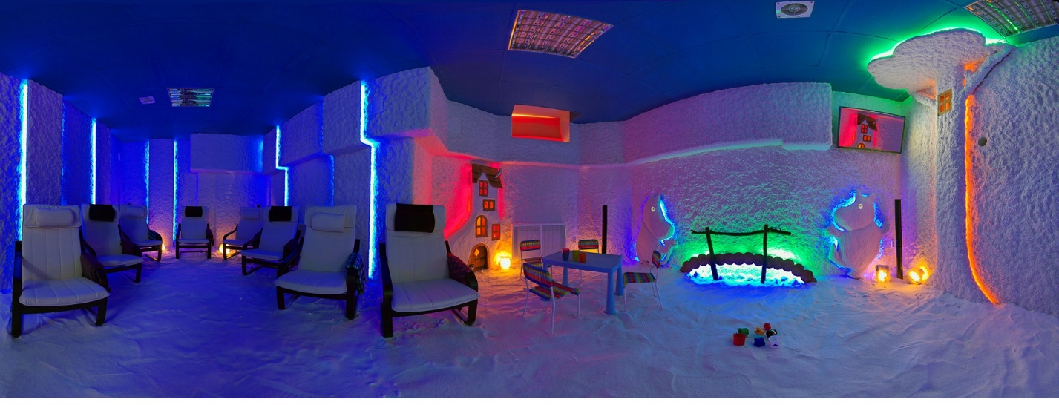
Рисунок 8 – Соляная комната.

Главным лечебным фактором галотерапии является соль, или NaCl, ее мельчайшие частицы размером 1-5 микрон. Именно мельчайшие частицы соли проникают в самые дальние отделы бронхиального дерева, и оказывают иммуномодулирующее, бронходренажное, противовоспалительное действие на респираторный тракт. Частицы соли также опосредованно улучшают общую защиту организма. Положительное воздействие на улучшение дренажной функции дыхательных путей вместе со снижением гиперреактивности способствует уменьшению бронхоспастического компонента.
Влажность воздуха, определенная температура, легкие отрицательные аэроионы – все эти факторы имеют дополнительное в значительной мере вспомогательное значение при лечении таким методом как галотерапия. Главным лечебным фактором подземных пещер, что используются для лечения больных – это воздух, насыщенный солевым аэрозолем. Поэтому в соляной комнате, прежде всего, должна воспроизводиться воздушная среда, насыщенная частицами соли. Опыт использования таких комнат в практической медицине подтвердил высокую эффективность искусственного соляного аэрозоля, создаваемого в галокамере.
В галокамере эффективно лечат обструктивный и хронический бронхит, бронхиальную астму, сезонную аллергию, хронический гайморит, аллергический и вазомоторный ринит, и другие заболеваниями верхних дыхательных путей. У 80% больных (95% детей), страдающих данными недугами, отмечены положительные результаты лечения. Уже доказано, что галотерапия значительно снижает бронхиальное сопротивление у больных, страдающих хроническим обструктивным бронхитом и бронхиальной астмой. В результате научных исследований засвидетельствовано положительное влияние соляного лечения на общее состояние клеточного иммунитета у больных страдающих бронхиальной астмой.
Солевые комнаты применяются для:
- общего оздоровления и профилактики заболеваний верхних дыхательных путей;
- лечения хронического бронхита и бронхиальной астмы;
- лечения нейродермита, атопического дерматита;
- профилактики поллиноза, аллергического ринита.
Для соляной пещеры будет предусмотрено помещение площадью 18 м² (будет установлено 6 кресел).
Сердцем соляной комнаты будет являться галогенератор – аппарат, моделирующий природный микроклимат подземной соляной пещеры. Выбор будет осуществляться, учитывая следующие параметры:
- объём помещения;
- способ установки галогенератора (внешний или внутренний);
- формат работы заведения (с медицинской лицензией или без таковой);
- количество предустановленных программ;
- необходимость удалённого управления и контроля галокомплексом.
Очень важным аспектом организации деятельности галокамеры будет выбор вида отделки помещения. Нужно отметить, что любое солевое покрытие (солевая шуба, солеблоки, солеплитка, солевой кирпич, гималайская соль, соль чёрного моря) несёт три функции: поглощение избытка влаги (соль гигроскопичный материал), создание безмикробной среды (соль природный антисептик) и создание антуража природной пещеры. Никаким лечебным эффектом соль на стенах, полу, потолке не обладает. Единственным источником солевого аэрозоля, идентичным природному, является галогенератор. Для оформления помещения солевым покрытием можно использовать различные материалы.
Самый удобный, по соотношению цена/качество вариант – это «солевая шуба». Преимуществом является пластичность этого материала, он легко наносится на различные элементы. Вторым важным преимуществом является относительно малый вес солевого покрытия, благодаря которому заказчик не ограничен этажностью «соляной комнаты».
Гималайская соль – очень популярный в последние годы материал, добываемый в солекопях в Гималаях. Имеет цвет от нежно розового до тёмно-красного, в составе 97% хлорида натрия и 3% прочих элементов. Стоит отметить, что никаким специальным лечебным эффектом не обладает. Красивый фактурный материал, в котором видны прожилки, разводы, вкрапления, для оформления соляной комнаты. Гималайскую соль можно использовать, как для оформления всей комнаты, так и в виде дополнительных элементов дизайна.
Соляной кирпич – материал, используемый достаточно редко, сложно найти причины отдать ему предпочтение, в сравнении с другими материалами. Нужно учитывать, что использование такого кирпича сильно ограничивает заказчика в элементах дизайна – кирпичная кладка, это кирпичная кладка, простора для полёта фантазии тут мало. Материал – тяжёлый. Вес одного кирпича 2,5 кг., в 1 м2 50 кирпичей (125 кг). Рекомендуемая этажность – не выше первого этажа, слишком большой вес для перекрытий и несущих конструкций зданий. При желании заказчика можно использовать в отделке стен, пола или как один из элементов дизайна.
В галокамере проектируемого детского оздоровительного центра будет использована «солевая шуба» в качестве основного покрытия стен и пола, а также гималайская соль в качестве дополнительных элементов дизайна.
Массажный кабинет.
Массаж во всем мире признан универсальным методом оздоровления и реабилитации как детей, так и взрослых и широко применяется при абсолютном большинстве заболеваний и травм. В сочетании с комплексом физических упражнений и физиотерапией, является составной частью медицинской реабилитации на всех ее этапах. Кроме того, растирание – прекрасное средство для релаксации, снятия повседневных стрессов и профилактики заболеваний опорно-двигательной системы человека.
Лечебный массаж оказывает обезболивающее и противовоспалительное действие, способствует нормализации крово- и лимфообращения, стимулирует общие защитно-приспособительные механизмы организма, снимает усталость после тяжелых физических нагрузок.

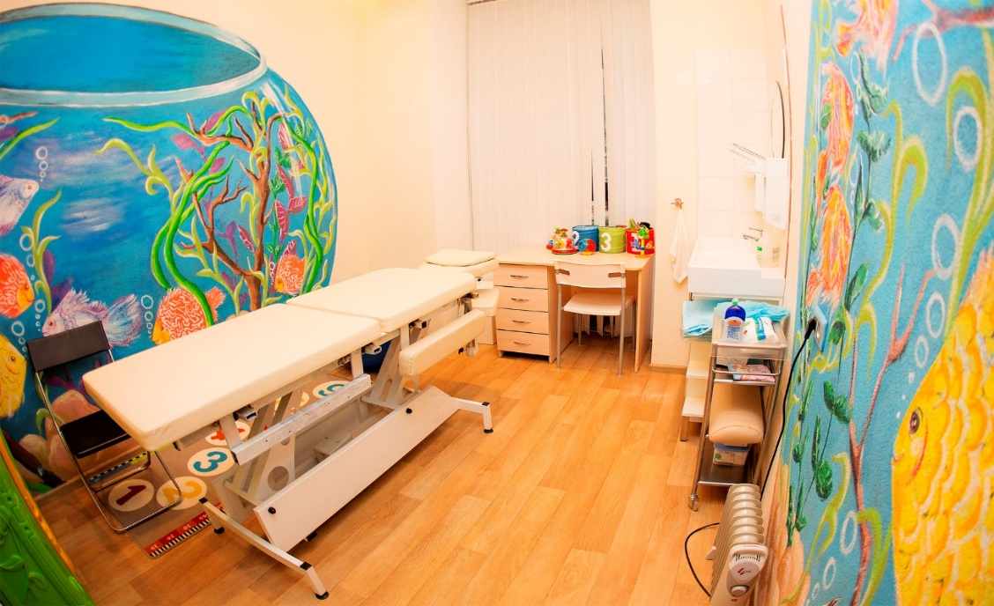
Рисунок 9 – Детский массажный кабинет.

Под влиянием классического ручного массажа значительно увеличивается образование и транспорт лимфы, возрастает дренажная функция лимфатического аппарата. В лимфе повышается содержание белков и лимфоцитов. Выведение из межклеточного пространства жидкости и плазменных белков приводит к снижению гидростатического и коллоидно-осмотического давления. Это обусловливает повышение транскапиллярного обмена в тканях, увеличение доставки к клеткам кислорода и питательных веществ, а также отведение продуктов метаболизма.
При прохождении курса массажа верхней части спины и шеи улучшается кровообращение, наблюдается восстановление тонуса сосудов, а значит в головной мозг поступает больше кислорода, и проходят частые мигрени.
В соответствии с нормами санэпидстанции на одного массажиста должна приходиться площадь не менее 8 квадратных метров, для двух специалистов достаточно 12 квадратных метров. Помимо этого, в массажном кабинете обязательно должны присутствовать запас чистых простыней и полотенец, а также должны иметься душ и санузел. Все указанные условия будут соблюдены при открытии массажного кабинета в детском оздоровительном центре «Baby swimming».
Главный принцип планируемого детского оздоровительного центра – высокое качество оказываемых услуг. Управление им включает в себя техническое обеспечение, ремонт, содержание в чистоте и контроль над закупками необходимых предметов инвентаря. Всем этим занимаются отдельные службы.
Административно-хозяйственная служба решает задачи:
- санитарно-гигиенические меры к содержанию бассейнов, массажного кабинета, соляной комнаты, зала гимнастики и общественных помещений (раздевалка, душевая комната);
- уборка текущая, промежуточная, вечерняя, генеральная;
- охрана труда, техника безопасности, правила противопожарной безопасности в пожарной службе.
Хозяйственная служба отвечает за чистоту помещений центра. Для уборки используется специальное оборудование и химические средства. Кроме уборки в сферу хозяйственной службы входит мелкий и крупный (при необходимости) ремонт.
Инженерная служба (технический специалист) отвечает за работу техники и оборудования, используемого в работе центра. Помимо этого, среди задач инженерной службы основной считается обеспечение пожарной безопасности.
Регулировка отношений с санитарными органами производится на основе СанПин 2.1.2. «Проектирование, строительство и эксплуатация жилых зданий, предприятий коммунально-бытового обслуживания, учреждений образования, культуры, отдыха, спорта».
Система пожарной сигнализации – обязательная система, без которой пожарная инспекция просто не допустит к сдаче в эксплуатацию объект.
Основное оборудование по проекту приобретается в собственность. Поставщиками являются предприятия-изготовители или их дилеры. Условия поставки, как правило, предусматривают, поэтапное авансирование срок изготовления, гарантии. Сроки поставки по каждому виду оборудования определяются отдельно.
Основным оборудованием по проекту является:
- Бассейны:
- оборудование для чаш – скиммеры, элементы для подачи и циркуляции воды, стоки, решетки, звук, освещение;
- техника для осушения воздуха и нагревания воды – теплообменники;
- системы фильтрации воды – баки-фильтры, насосы, фильтры, фильтрующие материалы;
- системы обеззараживания воды – дозаторы химических реагентов, озонаторы, ультрафиолетовые дезинфекторы, электролизёры;
- сопутствующие оборудование и инвентарь для плавания (баллоны, круги, крылья и т.п.).
- Соляная комната:
- галогенератор с расходными материалами;
- гигрометр;
- солевое покрытие стен и пола;
- кресла детские релакционные;
- стул и столик детские;
- игрушки детские.
- Раздевалка для посетителей, душевая комната:
- душевые кабины;
- оборудование для раздевалок (шкафы, скамьи, стулья).
- Помещение для персонала:
- мебель (столы, стулья, скамьи, диваны);
- оборудование для хранения и приготовления пищи;
- кухонное оборудование.
- Стойка администратора, орг. техника.
Оборудование, инвентарь и прочее материальное имущество для каждого вида деятельности будет приобретаться у поставщиков на конкурсной основе. В дальнейшем на этапе проектирования будет определен уточненный перечень необходимого оборудования.
На данном этапе проработки проекта окончательный закрытый перечень оборудования и инвентаря, поставщики не определены. Необходимые для поддержания функционирования центра сырье, расходные материалы, оборудование, инвентарь будут приобретаться по мере необходимости в торговых предприятиях района и края на конкурсной основе. Выбор поставщиков планируется осуществлять по следующим критериям:
- соответствие закупленного сырья требованиям к качеству, установленным в договоре на поставку,
- соблюдение поставщиком сроков поставки,
- условия оплаты,
- отношение цены на закупаемое сырье к среднерыночной,
- место расположения поставщика.
Планируемый расход энергоносителей определен в соответствии с действующими СНиПами, ГОСТами и инструкциями по проектированию.
Производственная мощность и производственная программа выглядят следующим образом:

Таблица 4. Производственная мощность.
Наименование продукции | Единица  измерения | Годовой объем производства при выходе на проектную мощность
Занятие в бассейне | час | 5 760,0
Массаж | час | 2 304,0
Галокамера | сеанс | 4 608,0

Выход на проектную мощность планируется с 1 кв. 2020 года.
Программа производства и реализации продукции представлена в Приложении (таблица 3).

План маркетинга.
Для осуществления проекта необходимо разработать и реализовать стратегию маркетинга, предполагающую:
- стратегию сбыта;
- оптимизацию ценообразования;
- широкое проведение мероприятий по продвижению продукции.
При этом достижение обозначенных целей возможно только при эффективном использовании и профессиональном сочетании всех инструментов маркетинга.
Покупки уже перестали быть для большинства жителей края частью досуга, поэтому объединение спорта и оздоровления в единый комплекс – естественный ход развития.
Оказание услуг является одним из наиболее динамично развивающихся рынков, а оздоровительные услуги для детей – одна из самых перспективных отраслей деловой активности, существующих на сегодняшний день.
С точки зрения бизнеса планируемый объект является предприятием по предоставлению коммерческих оздоровительных услуг, которое предлагает свои удобства и сервис потребителю.
В рамках этой концепции необходимо выделить ряд факторов:
- уровень сервиса, включающий ассортимент услуг, наличие разных видов удобств, их стиль и качество, и способствующий удовлетворению потребностей клиентов;
- имидж – обеспечение благоприятного восприятия оздоровительно-развлекательной зоны. Имидж определяется месторасположением, предлагаемыми услугами, внешним восприятием и внутренней атмосферой процедур комплекса, квалификацией персонала и т.п.;
- цена – отражает качество обслуживания.
Таким образом, высокая конкурентоспособность планируемого детского оздоровительного центра будет обеспечиваться следующими факторами:
- выгодное месторасположение;
- высококвалифицированные специалисты;
- высокий уровень обслуживания;
- удобные подъездные пути;
- круглогодичный режим работы.
Предпринимательский замысел проекта заключается в удовлетворении спроса на оздоровление и организацию досуга детей в возрасте от 0 до 9 лет как жителей города Ейска и Ейского района, так и Краснодарского края в целом.
Стратегия развития общества будет направлена на выход и увеличение занимаемой доли рынка. Выполнение поставленной задачи является возможным при достижении постоянного потока клиентов, повышения качества и доступности оказываемых услуг.
Планируется проведение комплекса рекламных и имиджевых мероприятий в средствах массовой информации:
      - Интернет. Создание информационного сайта предприятия:
- краткая информация об организации;
- число работающих сотрудников;
- площадь занимаемых помещений;
- классификация и описание оказываемых услуг;
- пропускная способность;
- основные партнеры и клиенты.
Основным подразделом на сайте является информация о цене на оказываемые услуги, существующие или планируемые скидки, акции и т.д.
      - Наружная реклама. Рекламные баннеры планируется разместить непосредственно на здании, а также на близлежащей территории, в дальнейшем на территории района.
      - Участие в тематических выставках и конкурсах.
      - Реклама в СМИ. В Ейске сформировался главный центр медиа индустрии северной части Краснодарского края: в городе выходят несколько собственных газет и журналов, действуют пять местных телекомпаний (в том числе две телерадиокомпании), а также несколько радиостанций. Основными печатными изданиями города являются газеты «Приазовские степи», «Совет Приазовья», «Пульс недели» и «Деловой Ейск», журнал «Приморский проспект». Их совокупный недельный тираж превышает 100 тыс. экз. Кроме того местное кабельное телевидение имеет в своём пакете 45 каналов. В Ейске появилась сеть уличной звукофикации и речевого оповещения «Радио Ейский Арбат». Это в первую очередь система массового оповещения граждан при ГО ЧС, а также рекламно-информационное вещание.
В зависимости от целей рекламной кампании, периода деятельности, конъюнктуры и финансового состояния компании рекламирование должно эффективно сочетать различные типы и виды рекламы и использовать различные каналы информации.
До момента проведения рекламной кампании будет разработан собственный бренд, который в дальнейшем будет использован для активного продвижения. PR кампания по выбору места должна подкрепляться всевозможными акциями:
- почтовая рассылка в регионы России, преимущественно в ЮФО;
- показ видеороликов по телевидению;
- наружная реклама;
- паблисити и инициированные публикации.
При этом основными критериями целевой аудитории являются: широкая география охвата; уверенное положение на рынке; устойчивые темпы увеличения объемов услуг и числа постоянных клиентов. Также планируется размещения совместной рекламы и организации специальных мероприятий по привлечению клиентов. Таким образом, компания получит возможность определять направление развития системы дистрибуции.
Рекламу детского бассейна можно проводить в детских садах, развивающих детских центрах, медицинских учреждениях, спортивных клубах для взрослых, а также через активную деятельность в социальных сетях и на форумах молодых мам и таргентированную рекламную компанию.
Затраты на рекламу будут меняться по мере развития проекта. В предлагаемом проекте на стадии функционирования предусмотрены затраты на рекламу в размере 0,3% от выручки.
При ценообразовании общество должно ориентироваться на сложившийся уровень производственных затрат и требуемую норму рентабельности, а также на уровень цен основных конкурентов на рынке, т.е. использование методов ценообразования на основе подходов «затраты + прибыль» и «метод конкурентных цен».
Ценовая политика должна соответствовать высокому качеству оказываемых услуг. В этом заключается принцип позиционирования. Особое внимание следует уделить дифференциации цен, учитывая уровень господствующих среднерыночных цен услуг на рынке.
Цели ценовой политики – получение максимальной прибыли при запланированном объеме продаж, с учетом номенклатуры и качества оказываемых услуг, значимости и покупательной способности клиентов и цен конкурентов.
В дальнейшем на основании маркетинговых исследований предполагается проведение политики средневзвешенного ценообразования на уровне ниже среднерыночных цен и возможное повышение их на основе определения эластичности сезонного спроса, в том числе в зависимости от:
- присутствия на рынке аналогичных услуг конкурентов;
- возможной реакции потребителей (клиентов) на изменение цен.
Базой для расчета стоимости продукции общества принимается средний ценовой уровень конкурентной среды по видам оказываемых услуг, нормированный на примененные интервалы рассмотрения плана сбыта и производственные мощности общества.
Планируется проводить гибкую ценовую политику с предоставлением скидок в определенные периоды.
В соответствии с затратной частью и нормой прибыли при запланированном объеме продаж определена предварительная политика ценообразования. При этом в расчетах принята среднегодовая цена реализации единицы продукции с учетом сезонных, маркетинговых, оптовых и прочих скидок.

Таблица 5. Уровень цен.
Продукция (услуга) | Ед. изм. | Цена (тыс. руб.)
Занятие в бассейне | час | 0,500
Массаж | час | 1,200
Галокамера | сеанс | 0,250

Установленная цена должна полностью возмещать все затраты производства и сбыта, а также обеспечивать получение заложенной нормы прибыли. Метод ценообразования выбран с учетом уровня цен конкурентов.
Гарантией качества является выполнение работ в соответствии с действующими нормативами строительства и обслуживания торговых и деловых центров.
В качестве гарантии качества возможно добровольным участие в мероприятиях по контролю над качеством своих услуг стандартами сторонних организаций, таких как стандарты серии ИСО.

Организационный план.
Начало реализации проекта запланировано на 2019 год. Считается, что к этому времени будут решены все юридические вопросы по организации деятельности компании.
В первую очередь речь идет о внесении изменений в перечень ОКВЭД. Для реализации проекта будут использованы следующие виды экономической деятельности по Общероссийскому классификатору видов экономической деятельности (ОКВЭД ОК 029-2014 КДЕС. Ред. 2):
Основной
93.11 Деятельность спортивных объектов
Дополнительные
56.29 Деятельность предприятий общественного питания по прочим видам организации питания
96.04 Деятельность физкультурно-оздоровительная
86.90.9 Деятельность в области медицины прочая, не включенная в другие группировки
88.10 Предоставление социальных услуг без обеспечения проживания престарелым и инвалидам
Также необходимо получить разрешение на деятельность в региональном комитете по градостроительству и архитектуре. Оформить справки в СЭС и противопожарной службе (работы по организации пожарной безопасности, экологической безопасности, вопросы охраны труда, СОУТ, производственный контроль, «Доступная среда для МНГ» и другие).
Инвестиционный проект планируется реализовывать в соответствии со следующим графиком:
- Разработка проектно-сметной документации.
- Подготовка инфраструктуры:
- получение разрешения на ремонтные работы;
- подготовка территории;
- организация коммуникаций.
- Строительно-монтажные работы:
- ремонтные работы в помещении центра;
- оборудование сооружений;
- проведение внутренних работ.
- Покупка и монтаж оборудования, мебели, инвентаря:
- поставка оборудования;
- монтаж оборудования;
- проведение пусконаладочных работ.
- Ввод объекта строительства в эксплуатацию:
- озеленение и благоустройство территории;
- получение разрешительной документации;
- начало производственной деятельности.
Часть мероприятий будет проводиться параллельно (отделочные работы, поставка оборудования) за счет чего продолжительность этапов возможна меньше продолжительности составляющих его подэтапов. Однако данный подход позволит сократить общий срок строительства и завершить его в установленный срок.
В процессе реализации проекта у инициатора отсутствует производственный технологический процесс, непосредственно связанный со строительством. Расходы, непосредственно связанные со строительными работами, несет подрядная строительная организация. Данные расходы включены в общую стоимость проекта.
Исследование потребности в персонале для ремонтных работ на объекте не производилось. Она будет определяться на основании сметного расчета стоимости строительно-монтажных работ, поэтому расчет численности работающих, затрат на оплату труда в данном аспекте не производился.
В рамках деятельности компании появляется необходимость в формировании обслуживающего персонала.
В процессе реализации проекта большое внимание будет уделено кадровым вопросам. К моменту начала деятельности будет решен вопрос подбора, приема на работу и обучения персонала, преимущественно из населения, проживающего на территории муниципального образования.
Проектом предполагается создание 9 новых рабочих мест. Численность производственных рабочих определена в соответствии с технологическим циклом производства продукции. Нормативная потребность составляет: основной производственный персонал – 5 человек, вспомогательный персонал – 2 человека, административно-управленческий персонал – 2 человек. Обязанности руководителя, бухгалтера, маркетолога берет на себя сам владелец бизнеса.
Прием на работу специалистов и рабочих предполагает проверку их профессиональных и личных качеств, способности к обучению, адаптации в коллективе по срочным договорам с назначением испытательного срока. Удовлетворение потребностей в квалифицированной рабочей силе планируется осуществлять в том числе с помощью службы занятости района.

Таблица 6. Расходы на оплату труда.
Должность | Численность (чел.) | Ежемесячный оклад (руб.) | Расходы на оплату труда в месяц (руб.)
Административно-управленческий персонал
Администратор | 2 | 25 000 | 50 000
Основной производственный персонал
Инструктор | 4 | 22 000 | 88 000
Медицинский работник | 1 | 20 000 | 20 000
Вспомогательный персонал
Технический специалист | 1 | 18 000 | 18 000
Уборщица | 1 | 15 000 | 15 000
ИТОГО | 9 |  | 191 000

В Таблице 4 Приложения представлен расчет численности работающих, расходы на оплату труда и отчисления на социальные нужды. Годовые расходы на оплату труда составят 2 984,2 тыс.руб., в том числе заработная плата составит 2 292,0 тыс. руб., страховые взносы – 692,2 тыс. руб.
Основная задача руководства – формирование команды, стремящейся к получению наибольшего эффекта в деятельности, и ориентации всего коллектива на достижение долгосрочных целей предприятия. Обязанности руководителя, бухгалтера, маркетолога берет на себя сам владелец бизнеса.
Распределение обязанностей между членами руководящего состава:
- Административно-управленческий персонал:
  - вести коммерческие переговоры с клиентами в интересах центра;
  - оперативно реагировать на информацию, поступающую от клиентов, и доведение ее при необходимости до руководства;
  - выяснять потребности клиентов в видах услуг;
  - составлять отчеты о деятельности общества;
  - соблюдать трудовую и производственную дисциплину, правила и нормы охраны труда, требования производственной санитарии и гигиены, требования противопожарной безопасности, гражданской обороны;
  - участвовать в разработке и осуществлении мероприятий, направленных на соблюдение финансовой дисциплины и рациональное использование ресурсов.
- Основной производственный персонал:
  - выполнять работу в соответствии с принятыми стандартами качества, соблюдать технологию производства;
  - сообщать руководству общества обо всех нештатных ситуациях;
  - соблюдать трудовую и производственную дисциплину, правила и нормы охраны труда, требования производственной санитарии и гигиены, требования противопожарной безопасности, гражданской обороны.
- Вспомогательный персонал:
  - выполнять работу по ведению учета имущества, обязательств и хозяйственных операций (учет основных средств, товарно-материальных ценностей, затрат, результатов хозяйственно-финансовой деятельности);
  - составлять отчетные калькуляции себестоимости работ, услуг, выявлять источники образования потерь и непроизводительных затрат, подготавливать предложения по их предупреждению;
  - участвовать в проведении экономического анализа хозяйственно-финансовой деятельности предприятия по данным бухгалтерского учета и отчетности в целях выявления внутрихозяйственных резервов, осуществления режима экономии и мероприятий по совершенствованию документооборота, в разработке и внедрении прогрессивных форм и методов бухгалтерского учета на основе применения современных средств вычислительной техники, в проведении инвентаризаций денежных средств и товарно-материальных ценностей;
  - соблюдать трудовую и производственную дисциплину, правила и нормы охраны труда, требования производственной санитарии и гигиены, требования противопожарной безопасности, гражданской обороны.
Побуждение работников к реализации поставленных перед предприятием целей является объективной необходимостью. Поэтому, целесообразно внедрить основные формы стимулирования:
  - заработок работника определяется в зависимости от его квалификации, личных способностей и достижений в труде и включает различные премии. Премиальный фонд формируется по итогам квартала в зависимости от полученной прибыли. Премия распределяется сотрудниками в зависимости от качества работы сотрудников в предыдущий квартал и отсутствия зафиксированных нарушений;
  - система внутренних льгот: страхование здоровья работников за счет предприятия; эффективное премирование, доплаты за стаж работы и др.;
  - нематериальные льготы и привилегии персоналу (предоставление права на скользящий, гибкий график работы; предоставление отгулов).

Финансовый план.
Финансирование инвестиционного проекта осуществляется посредством привлечения собственных и заемных средств для оплаты объема материалов и строительных работ в соответствии с заключенным на ремонт договором, а также покупку и монтаж оборудования.
В рамках расчета данного бизнес-плана был принят ряд допущений и ограничений при расчете уровня доходности проекта, при этом проектом предусмотрена актуальность основных макроэкономических параметров.
При расчетах финансово-экономической модели бизнес-плана приняты следующие допущения:
- ключевая ставка, установленная ЦБ РФ – 7,5%
- темп инфляции – 4,0%*
- поправка на риск – 8,0%
- ставка дисконтирования по проекту – 11,4%.
* цель по инфляции на 2017 год по данным Центрального банка Российской Федерации (http://www.cbr.ru/). После 2017 года Банк России не будет устанавливать конкретных дат или временных периодов, когда оценивается достижение цели по инфляции, а будет стремиться к тому, чтобы годовая инфляция находилась вблизи 4% на постоянной основе (Доклад «Основные направления единой государственной денежно-кредитной политики на 2018 год и период 2019 и 2020 годов», одобрен Советом директоров Банка России 10.11.2017 г.).

Данные налогового окружения принимаются в соответствии с Налоговым кодексом РФ, федеральным законодательным актами и актами субъекта РФ, действующими на 1 октября 2018 года.

Таблица 7. Налоговое окружение.
Наименование | Ставка | Налогооблагаемая база | Период начисления, дней
УСН | 6,0% | все налогооблагаемые доходы предпринимателя | 90
Страх. взносы в ПФ РФ, ФССРФ, ФФОМС, ТФОМС | 30,2%* | ФОТ | 30
НДФЛ | 13,0% | ФОТ | 30
Страховые взносы во внебюджетные фонды за ИП | Фиксированная, процент (если величина дохода плательщика не превышает 300 000 руб.) |  | 90
* в том числе страхование от несчастных случаев 0,2%.

Финансовый план реализации инвестиционного проекта приведен в таблицах Приложения.
План прибылей и убытков отражает результаты деятельности общества в определенные периоды времени (месяц, квартал, год). Из плана прибылей и убытков можно определить прибыльность предприятия в условиях плановой загрузки производственных мощностей. Расчет прибыльности проекта отражен в Таблице 7 Приложения.
Анализ планируемой прибыли важен для определения экономической целесообразности и эффективности проекта. Важно, чтобы произведенные затраты не только окупили вложенный капитал, но и принесли дополнительный доход в виде прибыли. При этом размер полученной прибыли всегда, в конечном итоге определяет эффективность вложений в проект, так как все расчеты эффективности базируются на сравнительном анализе размера полученной прибыли и привлеченных средств.
Денежные потоки отражают фактические поступления выручки от продаж и фактическую оплату понесенных затрат. План движения денежных средств отражен в Таблице 8 Приложения.
Результатом финансово-хозяйственной деятельности является чистая прибыль, которая наряду с суммой амортизационных отчислений вводимых основных средств будет являться источником возврата заемных средств.
Расчет экономической эффективности инвестиционного проекта отражен в Таблице 9 Приложения.

ПРИЛОЖЕНИЕ

